Modul 6 : PEMBUATAN TEMA DAN CUSTOM WIDGET PADA FLUTTER
(PRAKTIKUM)


Nama: Muhammad Anantha Mahardika Ridwan
NIM: 707012400122
Kelas: BD4SC-48-REG-01
Mata kuliah: Pemrograman Perangkat Bergerak Lanjut (GIK3EAB4)
Tujuan praktikum:
1. Menjelaskan konsep ThemeData, ColorScheme, dan Material Design 3 sebagai mekanisme penyeragaman tampilan pada aplikasi Flutter.
2. Membuat tema terpusat (AppTheme) dan menerapkannya secara konsisten ke seluruh widget melalui MaterialApp.
3. Menggunakan Theme.of(context) dan properti turunannya (colorScheme, textTheme) pada widget, alih-alih menuliskan warna atau gaya teks secara manual (hardcode) di setiap layar.
4. Mengimplementasikan mode tampilan terang (light) dan gelap (dark) yang dapat dialihkan pengguna tanpa mengubah kode pada layar mana pun.
5. Menjelaskan konsep widget custom sebagai widget yang dibuat sendiri untuk membungkus (encapsulate) tampilan dan perilaku yang berulang.
6. Merancang dan mengimplementasikan widget custom yang dapat dipakai ulang (reusable) dan dapat dikonfigurasi melalui parameter konstruktor.
7. Menerapkan tema warna yang sama secara konsisten pada seluruh widget custom maupun widget bawaan Flutter dalam satu aplikasi.
8. Membandingkan kualitas tampilan dan tingkat duplikasi kode antara aplikasi yang menggunakan tema serta widget custom dengan aplikasi yang tidak menggunakannya.
Alat dan bahan:
1. Laptop/PC
2. Koneksi Internet
3. Software: Flutter SDK 3.x, Dart SDK 3.x, Visual Studio Code, Git, dan Perangkat Fisik Android / Emulator

Langkah praktikum:
1. Membuat project Flutter bernama kantin_kampus_tema menggunakan perintah flutter create pada terminal.
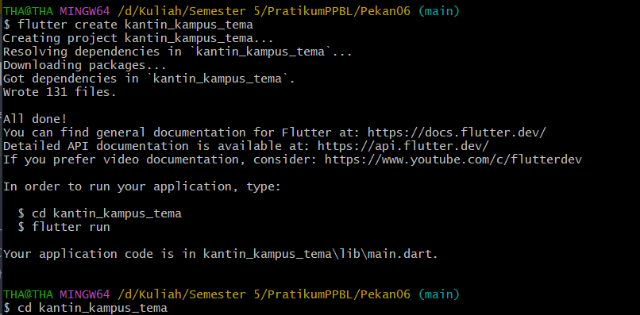
2. Menambahkan dependensi flutter_bloc menggunakan perintah flutter pub add flutter_bloc untuk manajemen state keranjang dan tema.
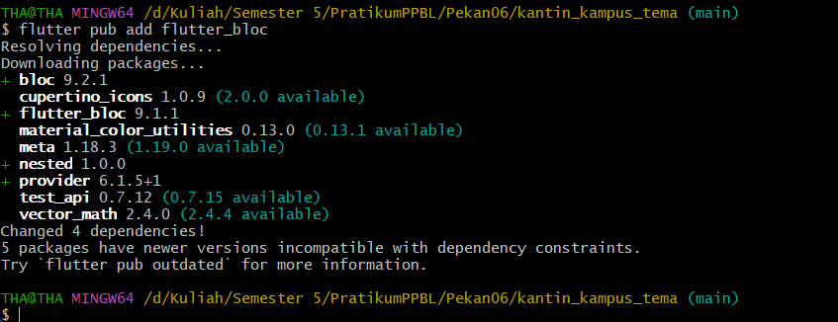
3. Menyiapkan struktur folder di dalam lib/ yang terdiri atas cubit/, models/, pages/, theme/, dan widgets/.
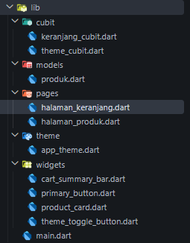
4. Membuat file lib/models/produk.dart yang mendefinisikan kelas model Produk dan ItemKeranjang.
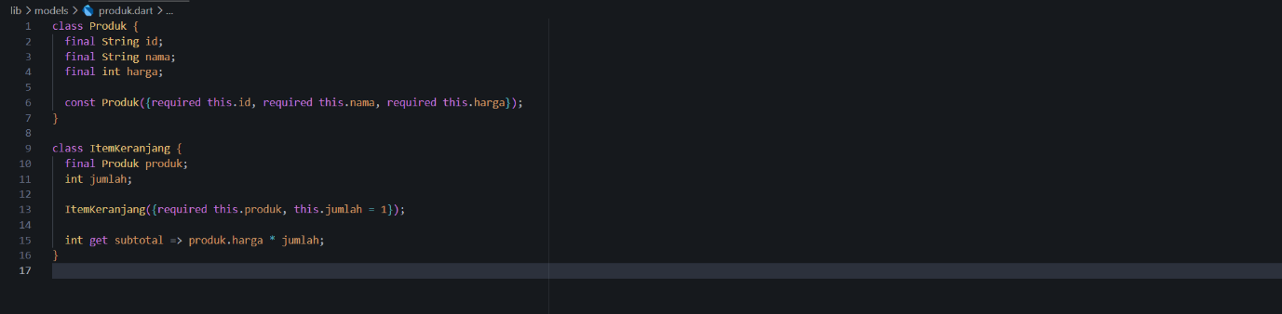
5. Membuat file lib/cubit/keranjang_cubit.dart untuk mengelola state keranjang belanja dengan fungsi tambah, kurangi, dan kosongkan.
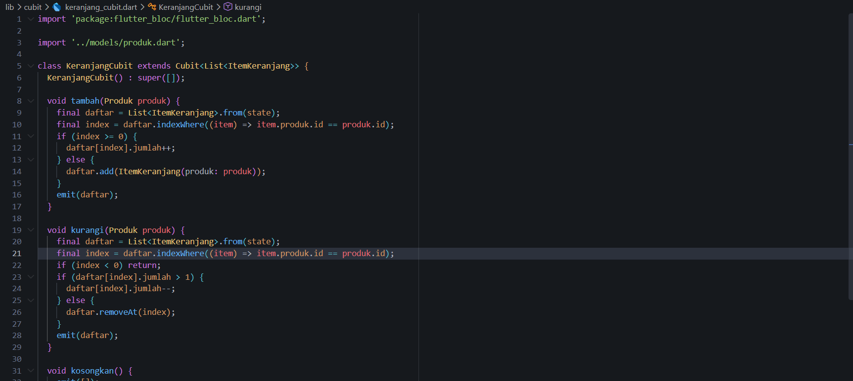
6. Membuat file lib/pages/halaman_produk.dart untuk menampilkan daftar produk kantin (tampilan awal dengan warna hardcode).
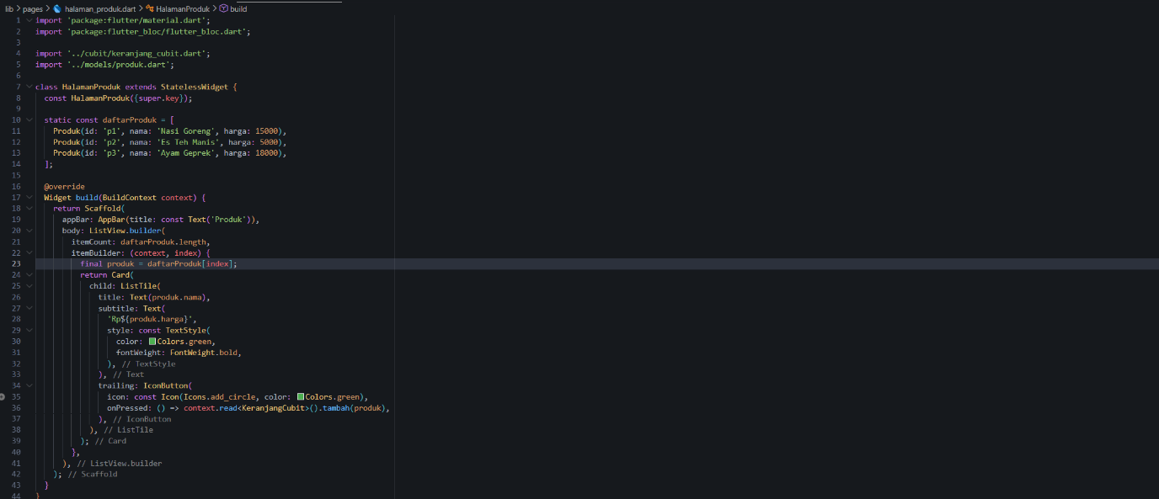
7. Membuat file lib/pages/halaman_keranjang.dart untuk menampilkan daftar item pesanan dan total harga.
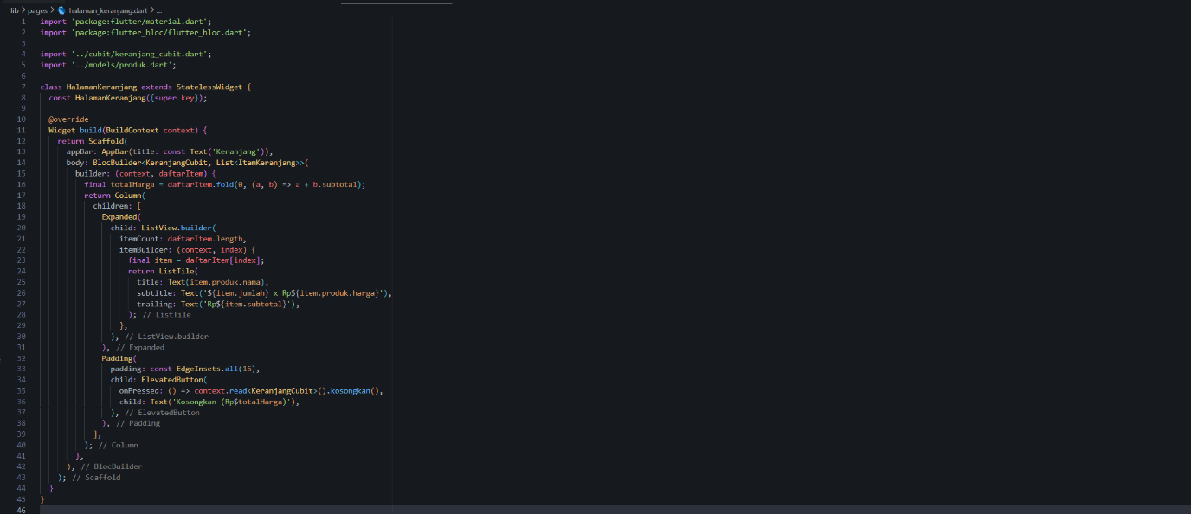
8. Memperbarui lib/main.dart awal untuk membungkus aplikasi dengan KeranjangCubit dan navigasi NavigationBar.
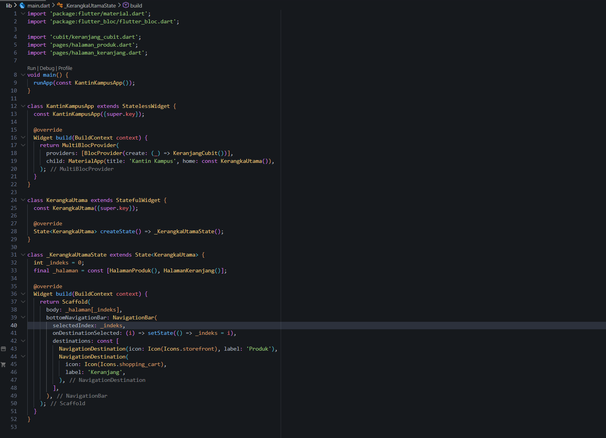
Hasil Sementara:
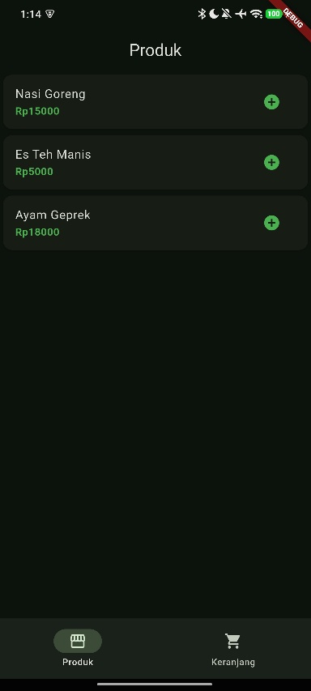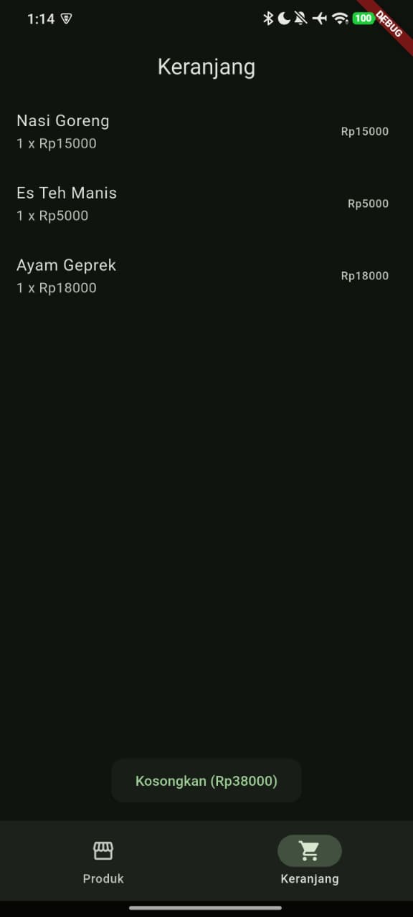
9. Membuat file tema terpusat lib/theme/app_theme.dart dengan ColorScheme.fromSeed (warna hijau kantin 0xFF2E7D32) untuk lightTheme dan darkTheme.
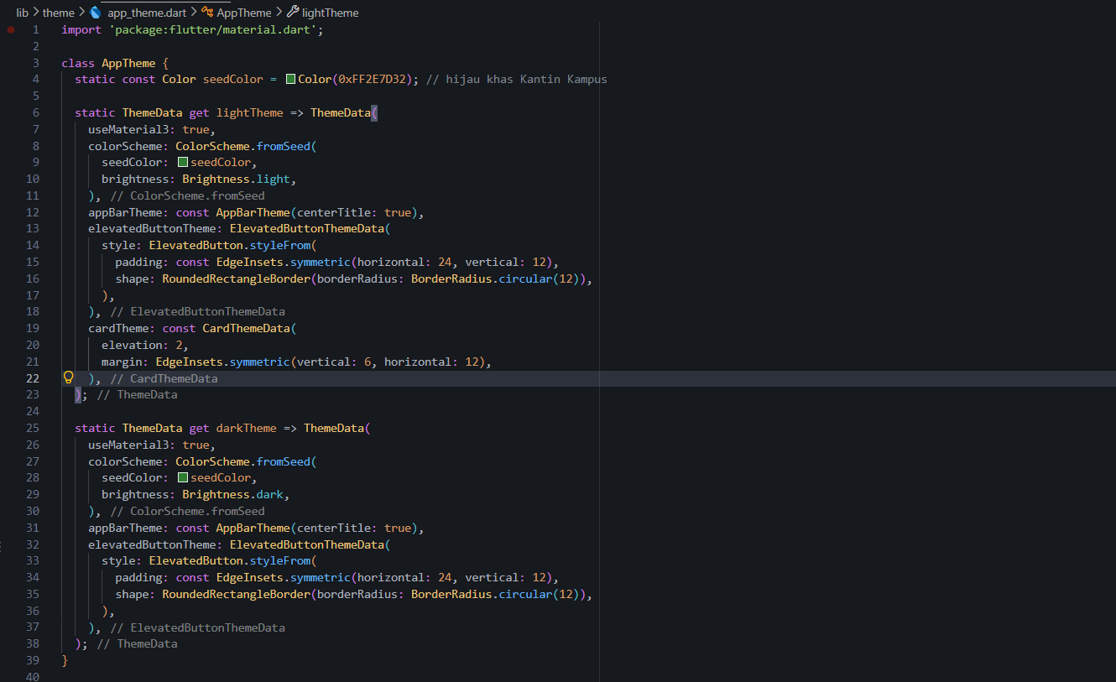
10. Menerapkan AppTheme pada MaterialApp di lib/main.dart (theme: AppTheme.lightTheme, darkTheme: AppTheme.darkTheme).
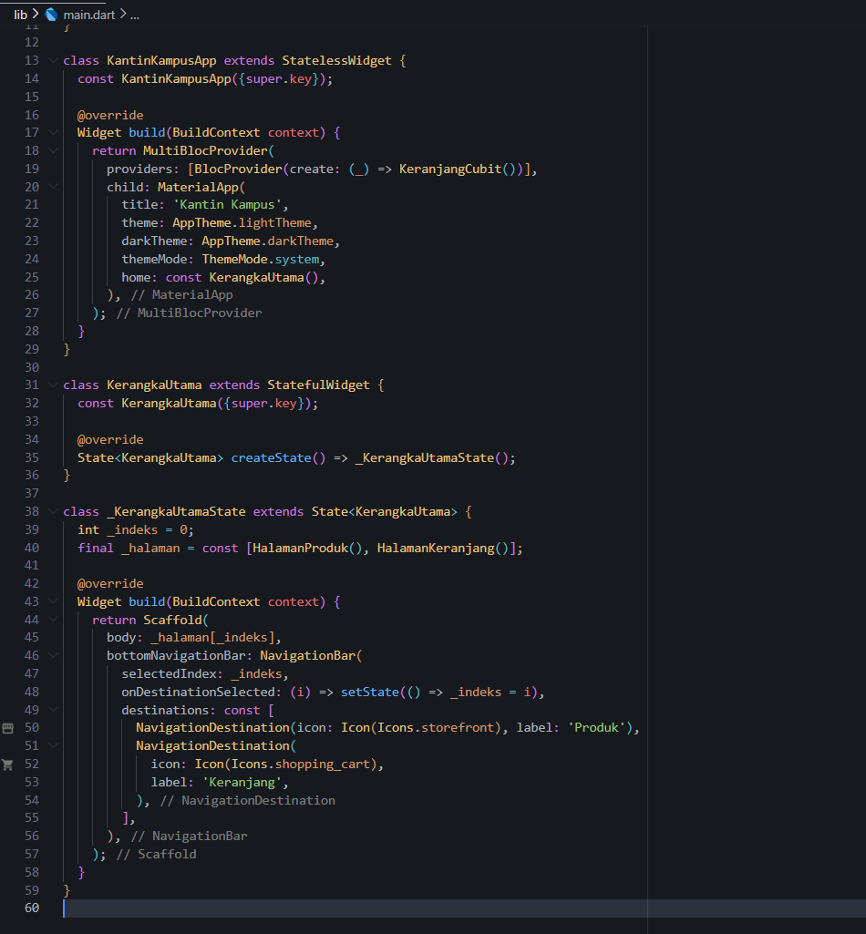

Hasil Sementara :
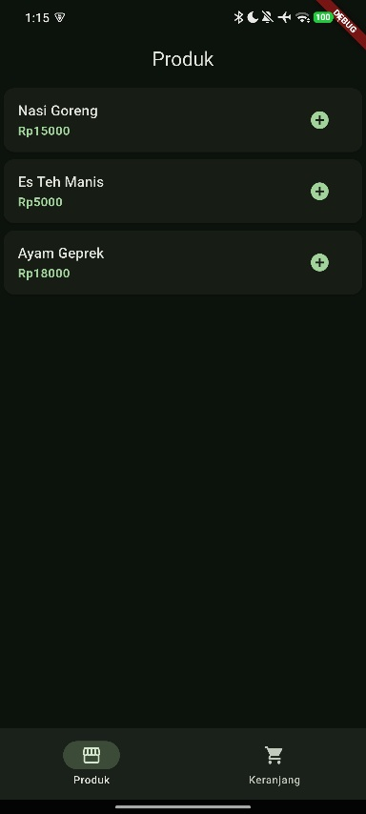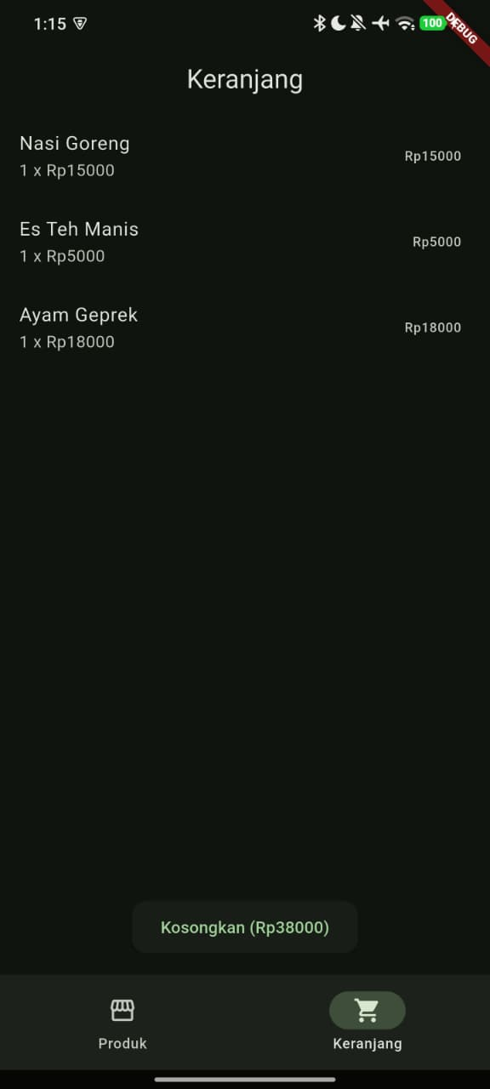
11. Membuat Custom Reusable Widget lib/widgets/product_card.dart yang membungkus tampilan kartu produk menggunakan Theme.of(context).
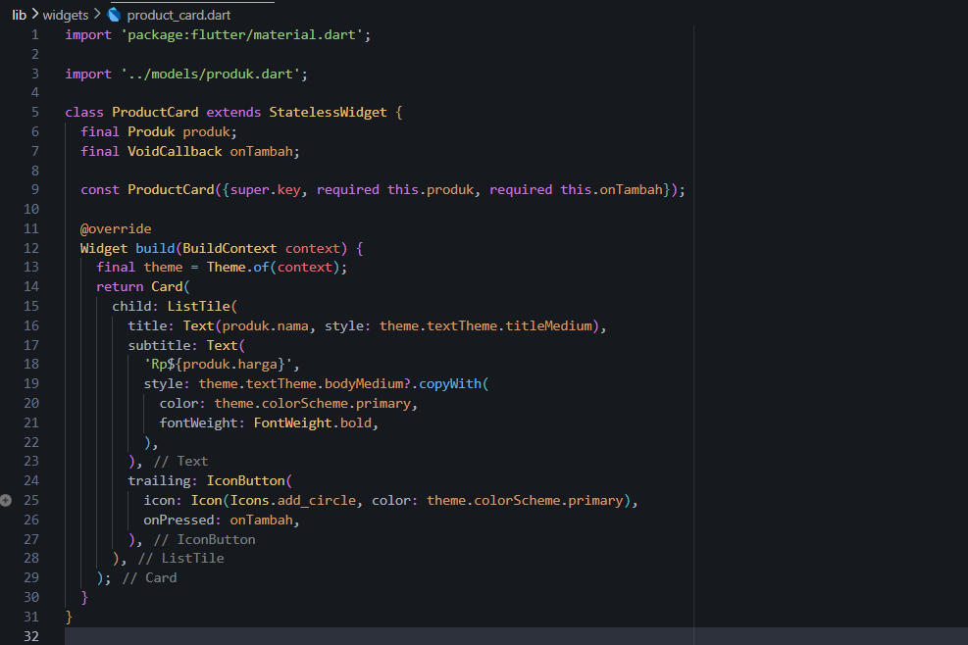
12. Memperbarui lib/pages/halaman_produk.dart agar menggunakan custom widget ProductCard.
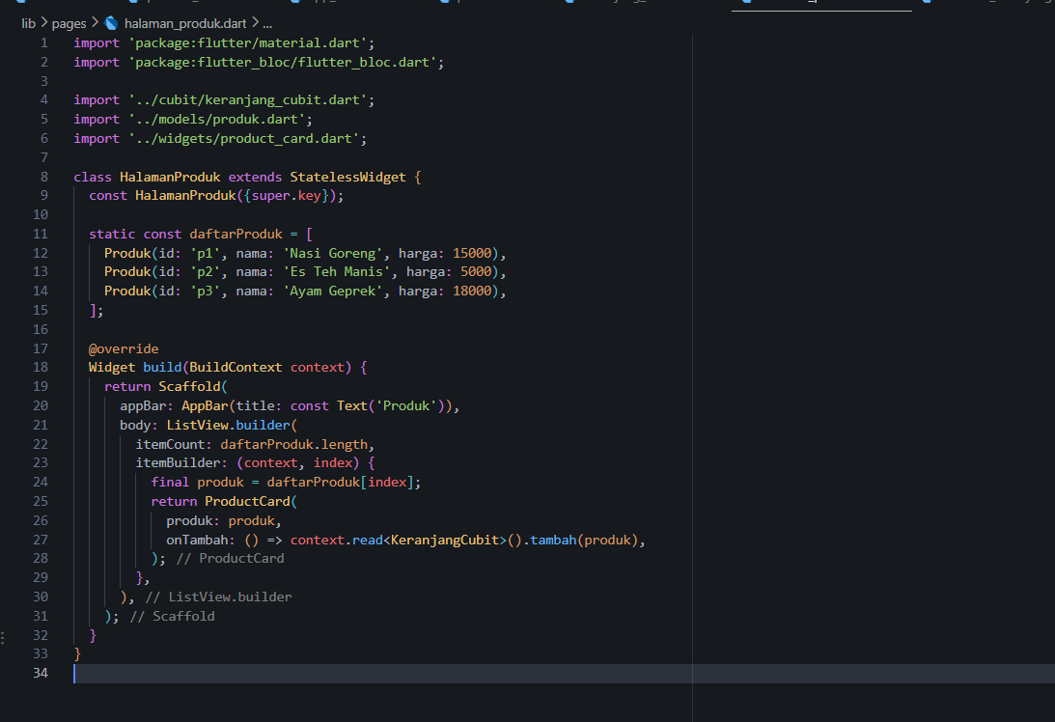
Hasil Sementara :
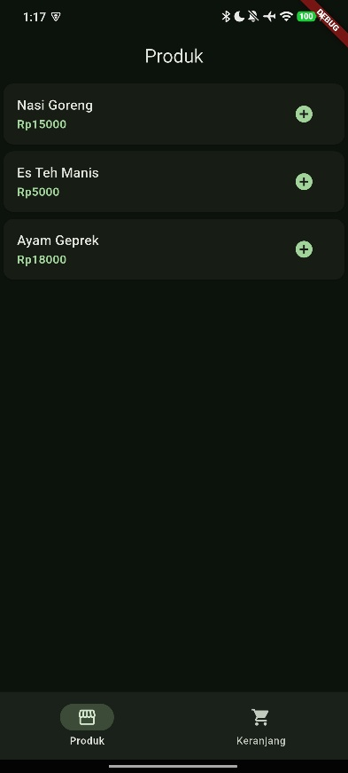
13. Membuat Custom Widget lib/widgets/primary_button.dart yang mewarisi styling tombol dari elevatedButtonTheme AppTheme.
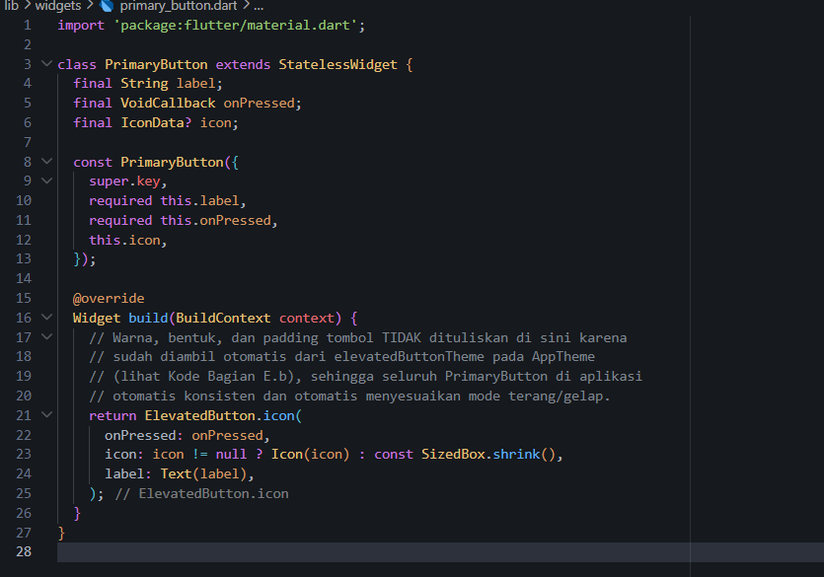
14. Membuat Custom Widget lib/widgets/cart_summary_bar.dart untuk bilah ringkasan belanja di bagian bawah keranjang.
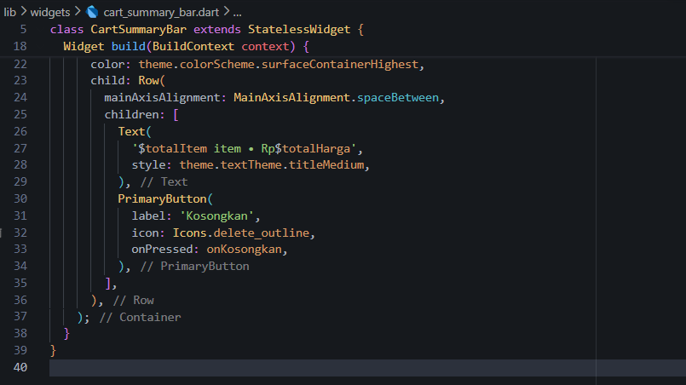
15. Memperbarui lib/pages/halaman_keranjang.dart dengan mengintegrasikan CartSummaryBar dan PrimaryButton.
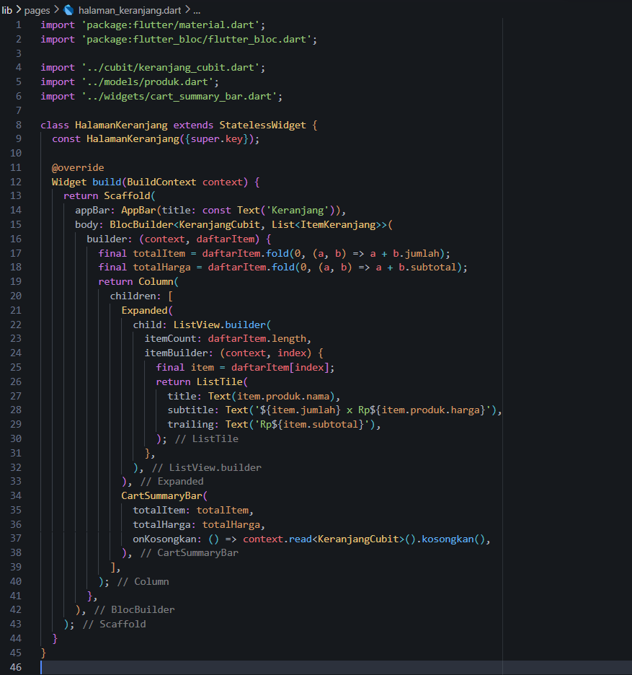
Hasil Sementara :
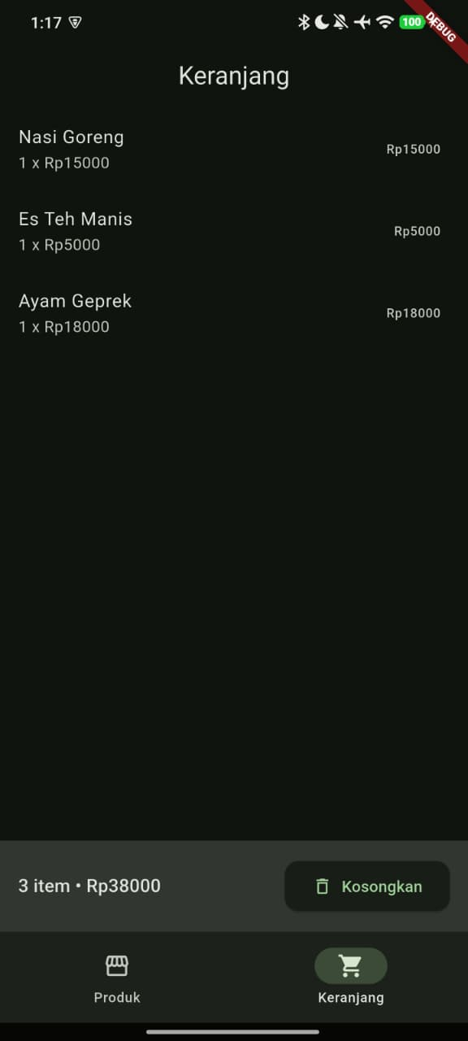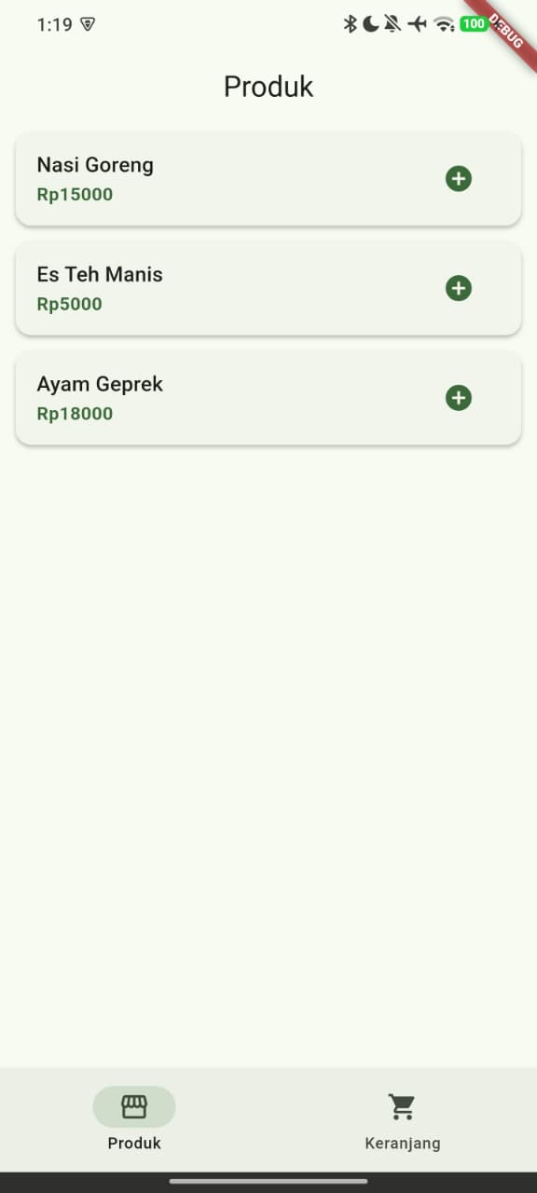
16. Membuat file lib/cubit/theme_cubit.dart untuk mengelola state perpindahan tema (ThemeMode) menggunakan Cubit.
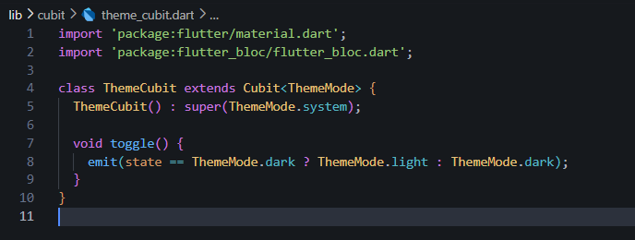
17. Membuat Custom Widget lib/widgets/theme_toggle_button.dart berupa IconButton untuk tombol beralih tema di AppBar.
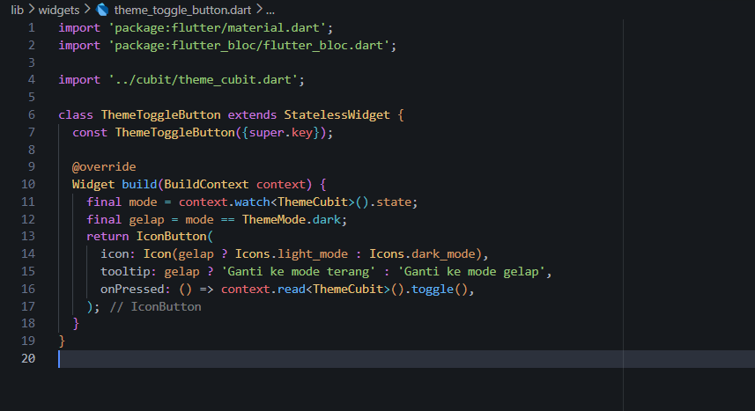
18. Memperbarui lib/main.dart dengan mendaftarkan MultiBlocProvider (KeranjangCubit dan ThemeCubit) serta membungkus MaterialApp dengan BlocBuilder<ThemeCubit, ThemeMode>.
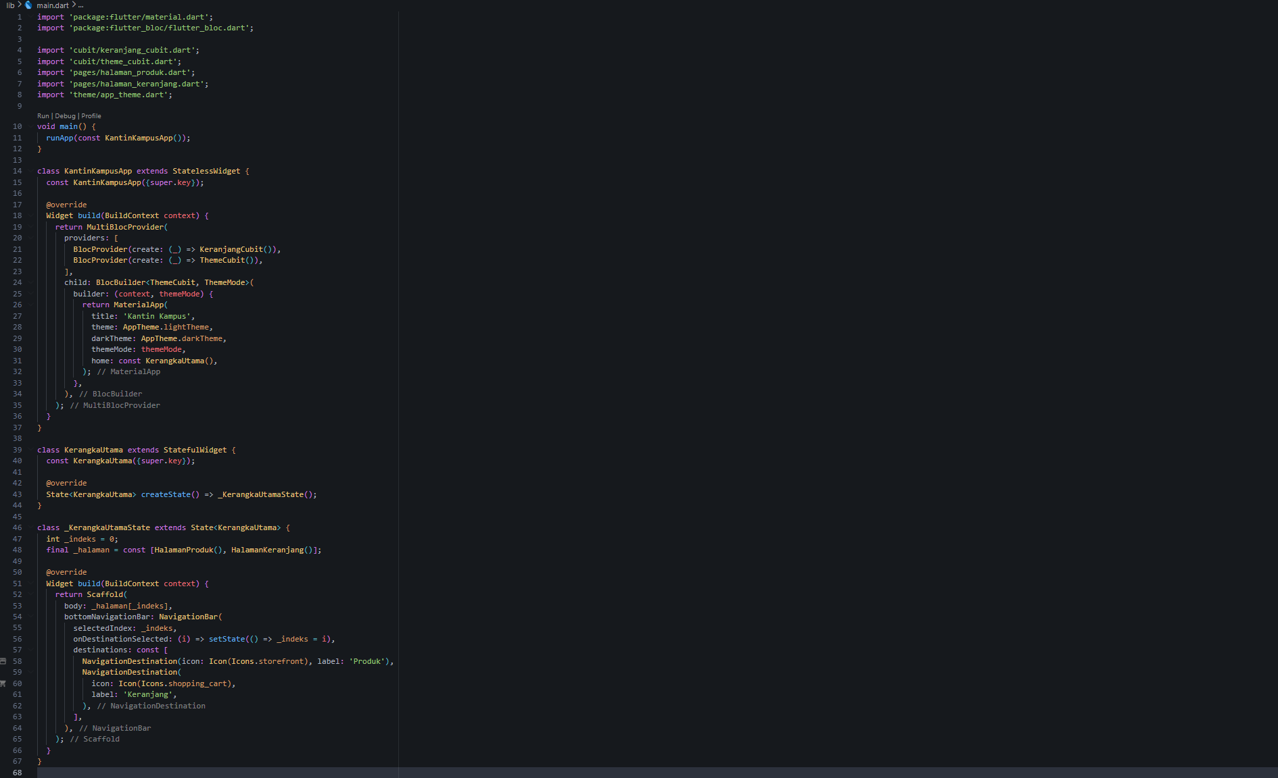
19. Memperbarui lib/pages/halaman_keranjang.dart dengan menambahkan ThemeToggleButton pada actions AppBar.
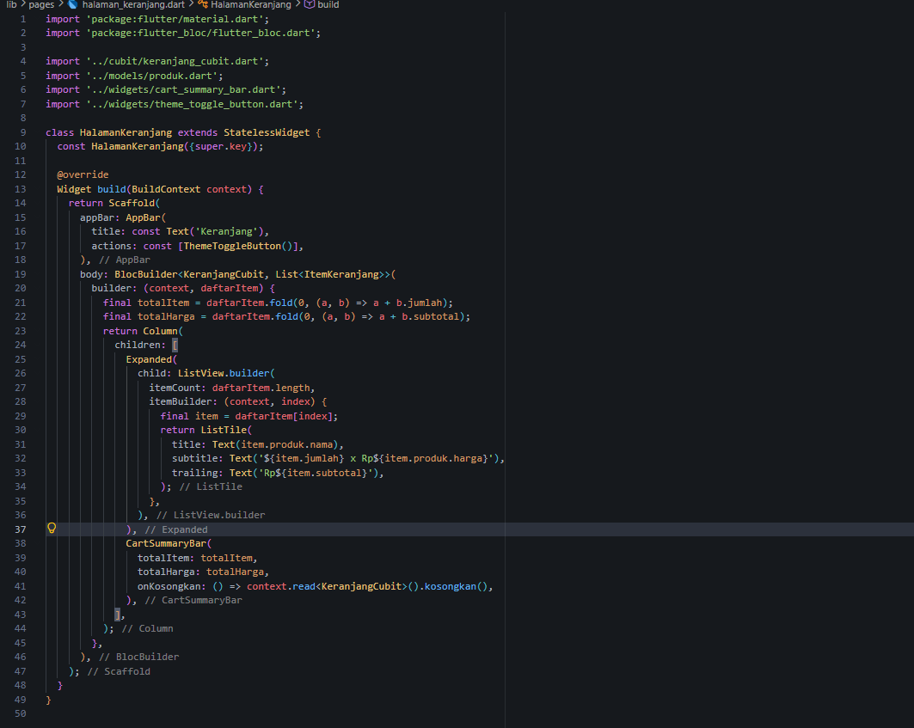
Dokumentasi Hasil Materi Praktikum (Hasil Akhir):
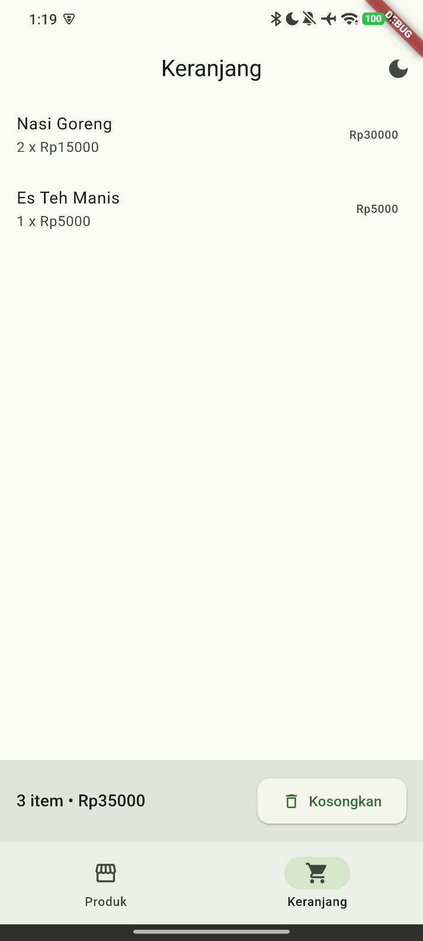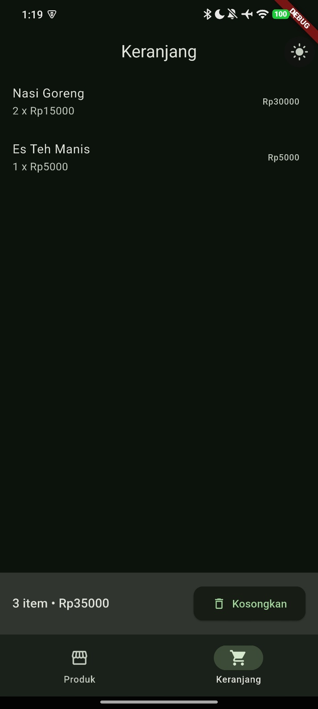

Tugas Praktikum
Soal 1: Menambahkan Tema dan Custom Widget pada Aplikasi Layanan Warga 'Nusantara Cerdas Mobile'
Pada tugas praktikum Modul 6 ini, aplikasi layanan warga Nusantara Cerdas Mobile dikembangkan lebih lanjut dengan mengimplementasikan tema terpusat (AppTheme) berbasis Material Design 3 dan ColorScheme.fromSeed() menggunakan warna hijau zamrud khas Nusantara (0xFF006C50). Aplikasi juga dilengkapi dengan kemampuan pengalihan mode terang dan gelap secara dinamis menggunakan ThemeCubit, serta pembungkusan komponen tampilan berulang menjadi Custom Reusable Widget (KartuLayanan, SakelarTema, TombolUtama, dan ThemeToggleButton) yang memanfaatkan Theme.of(context) tanpa hardcode warna.
Menyiapkan struktur folder dan file lib yang digunakan pada nusantara_cerdas_tema_707012400122:
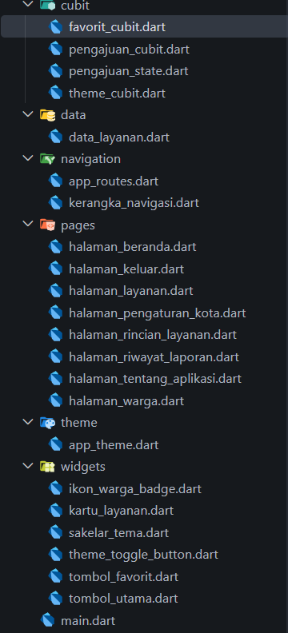

Tugas Praktikum:
1. lib/theme/app_theme.dart
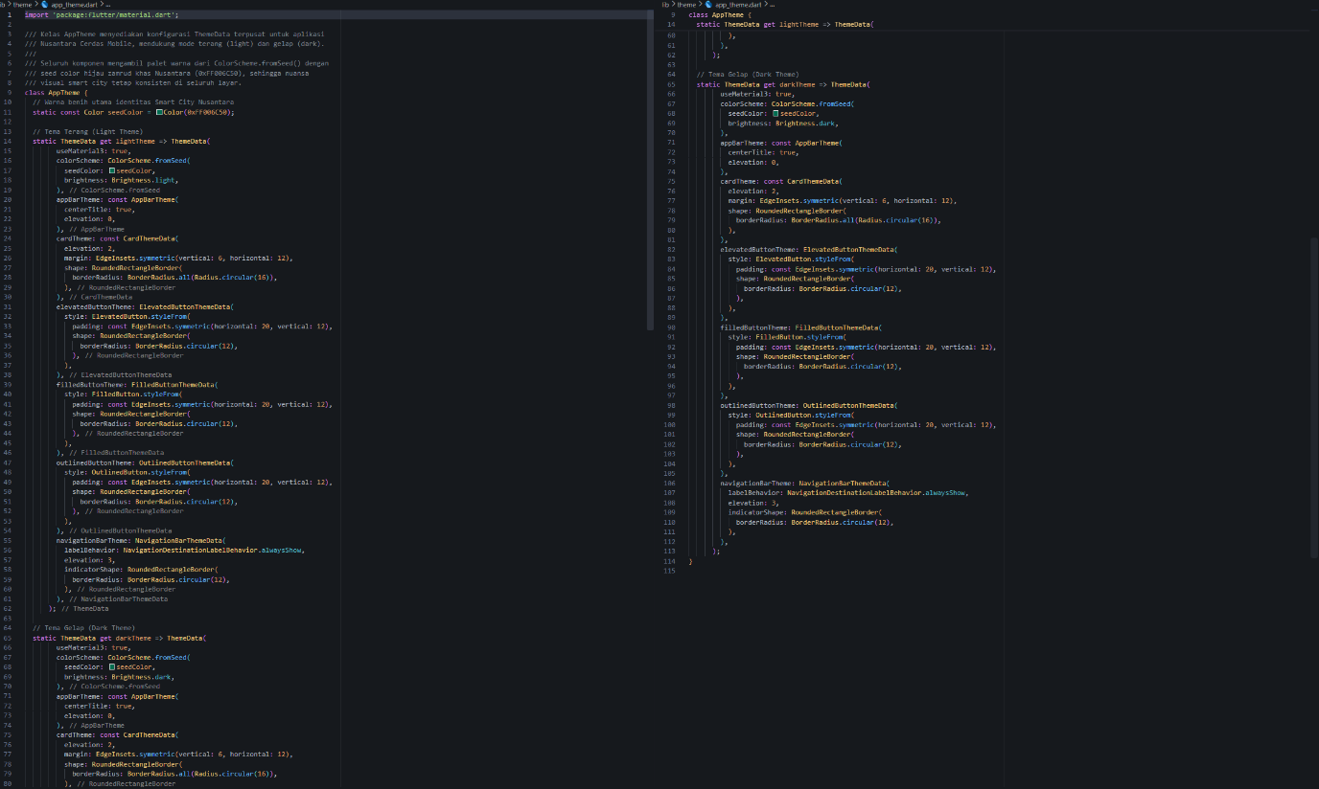
2. lib/cubit/theme_cubit.dart
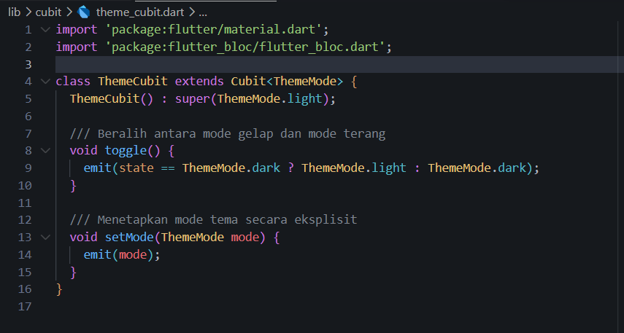
3. lib/cubit/favorit_cubit.dart
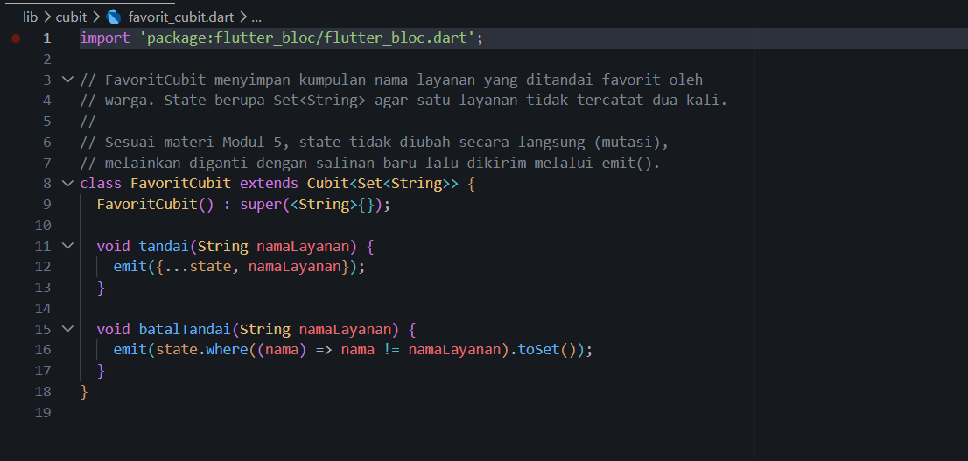
4. lib/cubit/pengajuan_cubit.dart
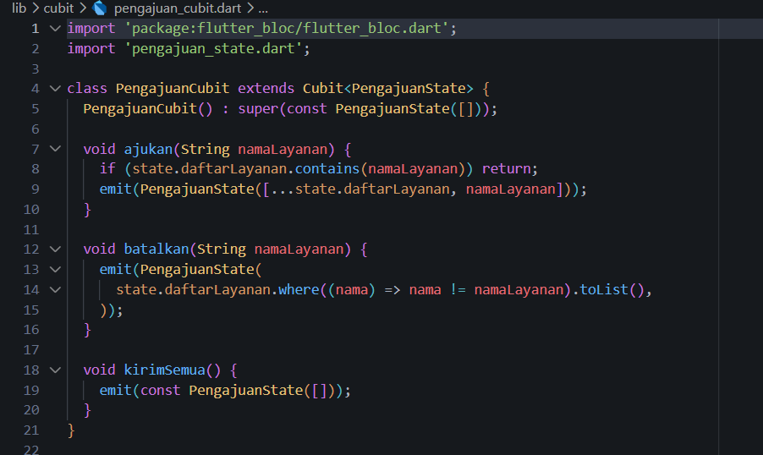
5. lib/cubit/pengajuan_state.dart
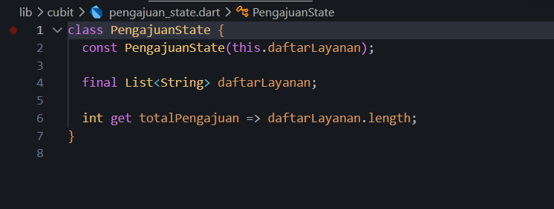
6. lib/widgets/kartu_layanan.dart
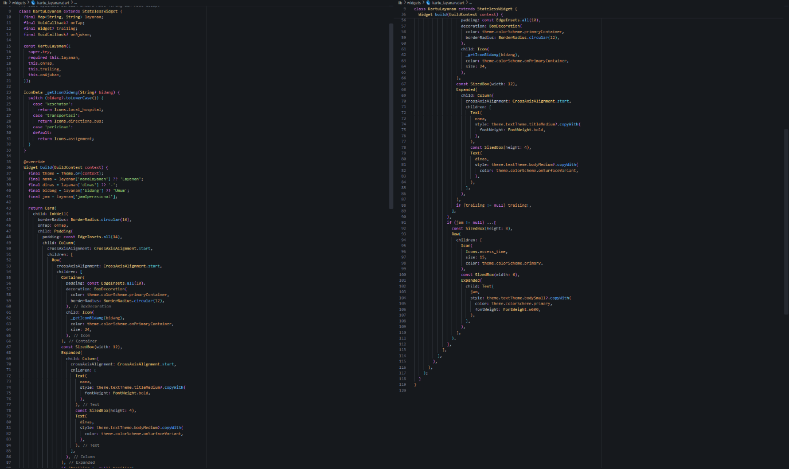
7. lib/widgets/sakelar_tema.dart
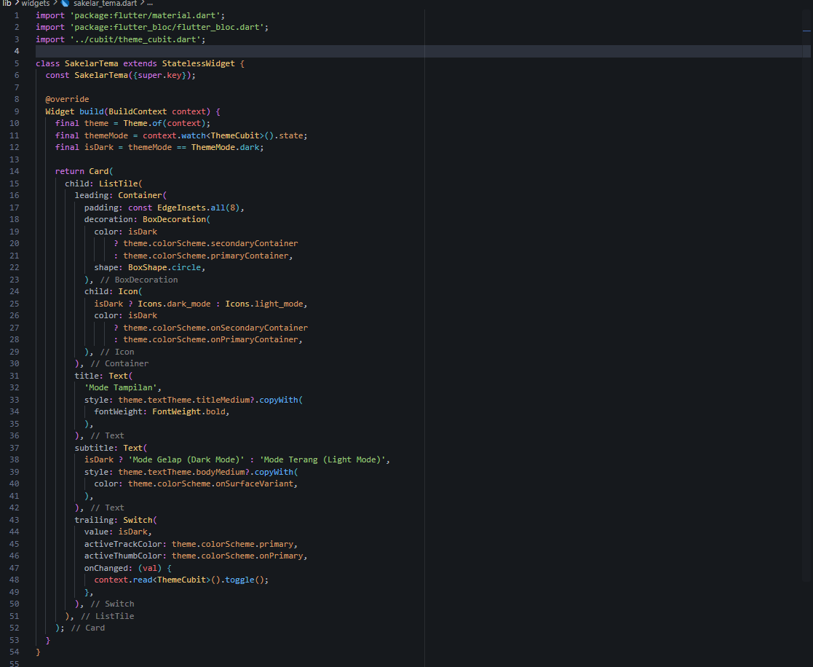
8. lib/widgets/tombol_utama.dart
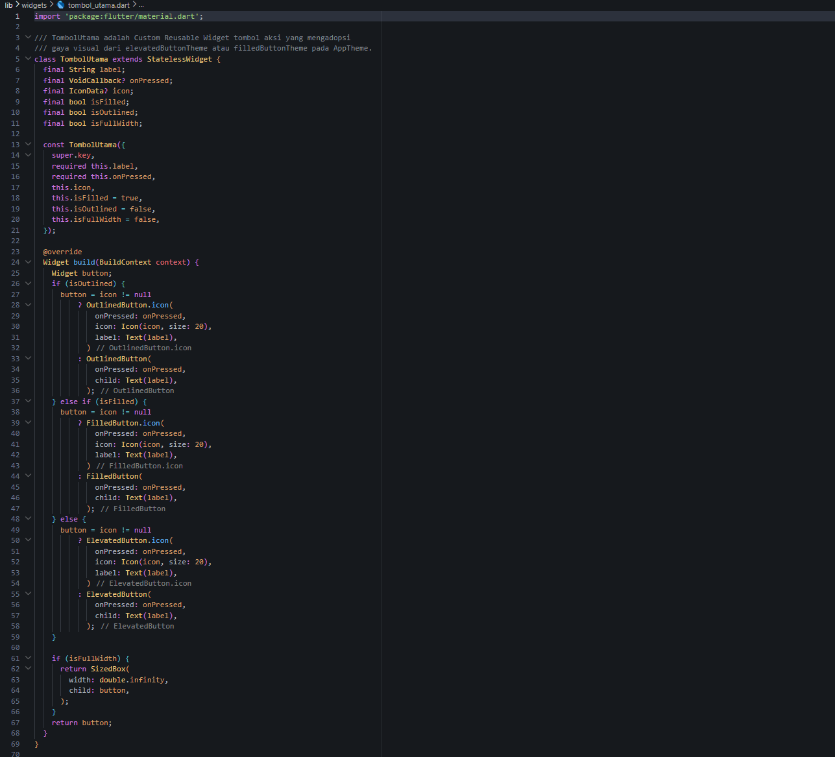
9. lib/widgets/theme_toggle_button.dart
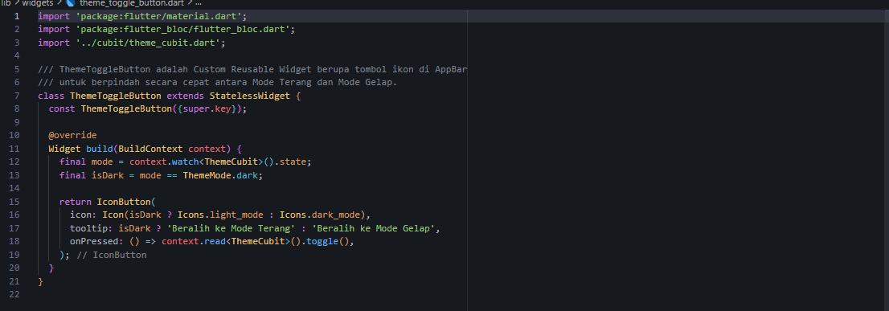
10. lib/widgets/ikon_warga_badge.dart
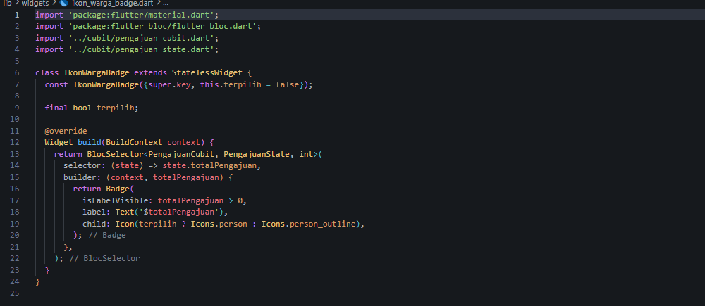
11. lib/widgets/tombol_favorit.dart
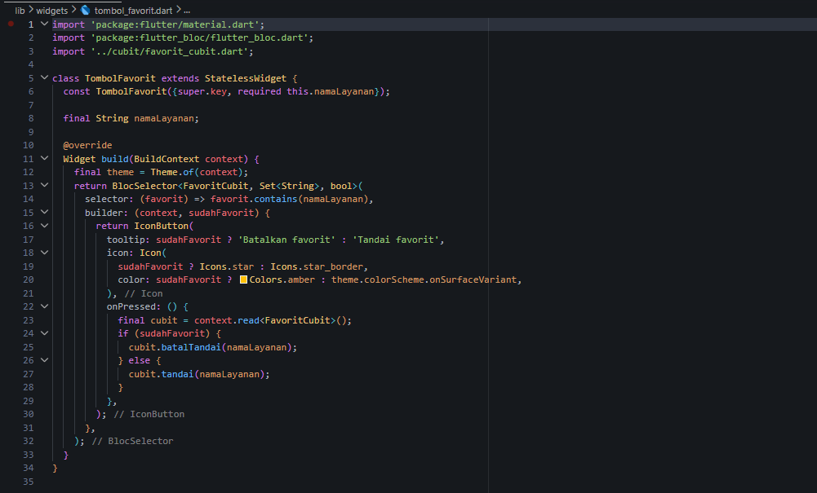
12. lib/data/data_layanan.dart
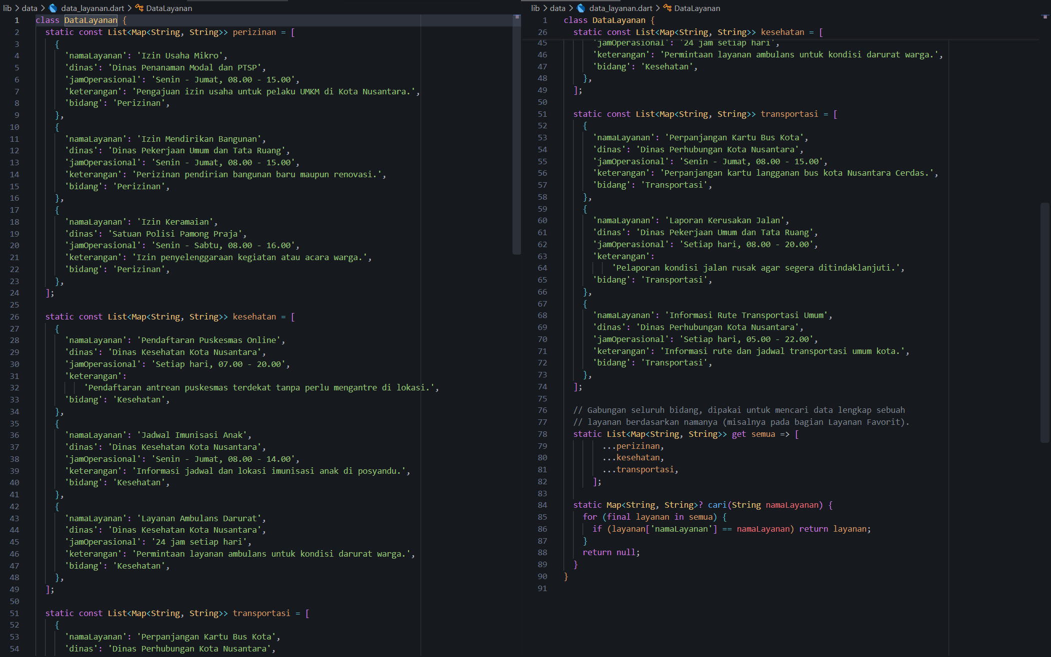
13. lib/navigation/app_routes.dart
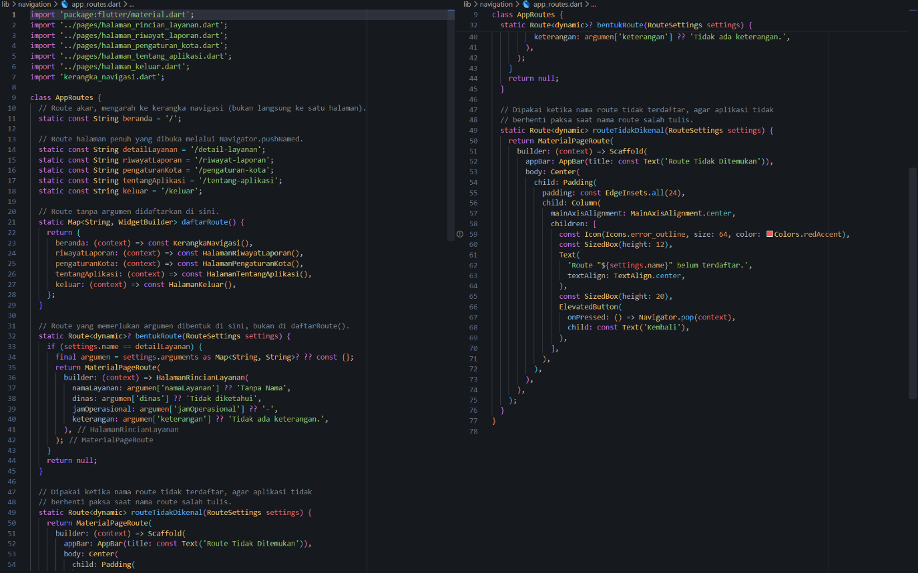
14. lib/navigation/kerangka_navigasi.dart
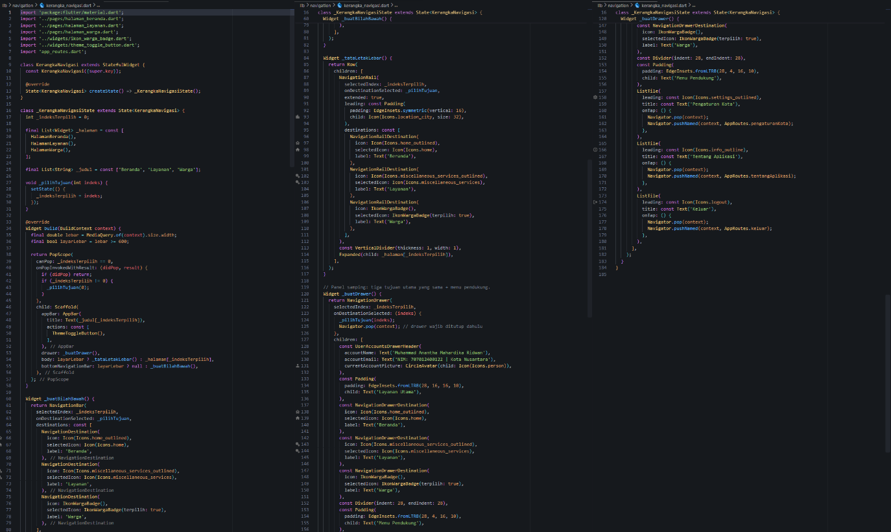
15. lib/pages/halaman_beranda.dart
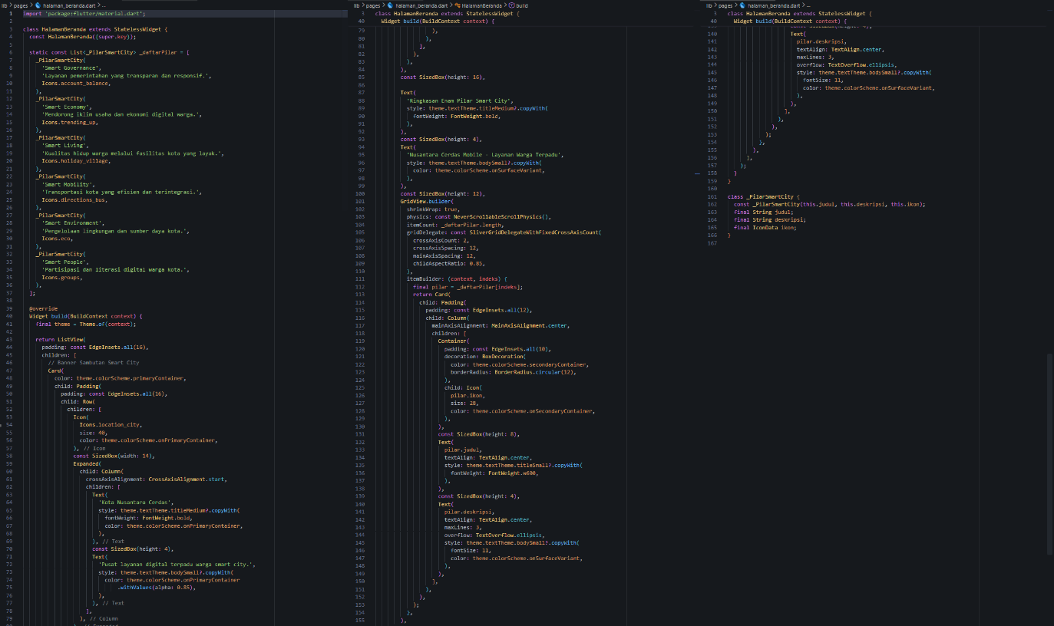
16. lib/pages/halaman_layanan.dart
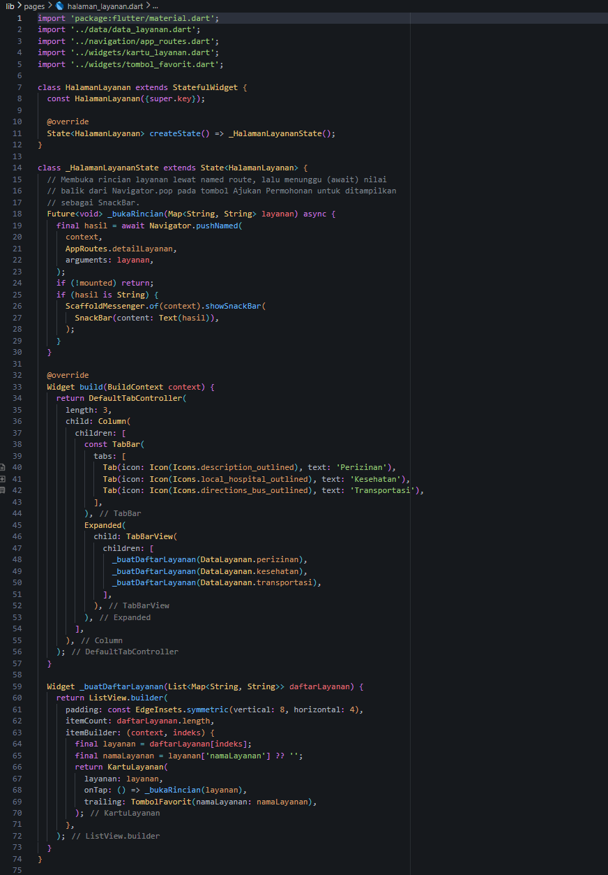
17. lib/pages/halaman_warga.dart
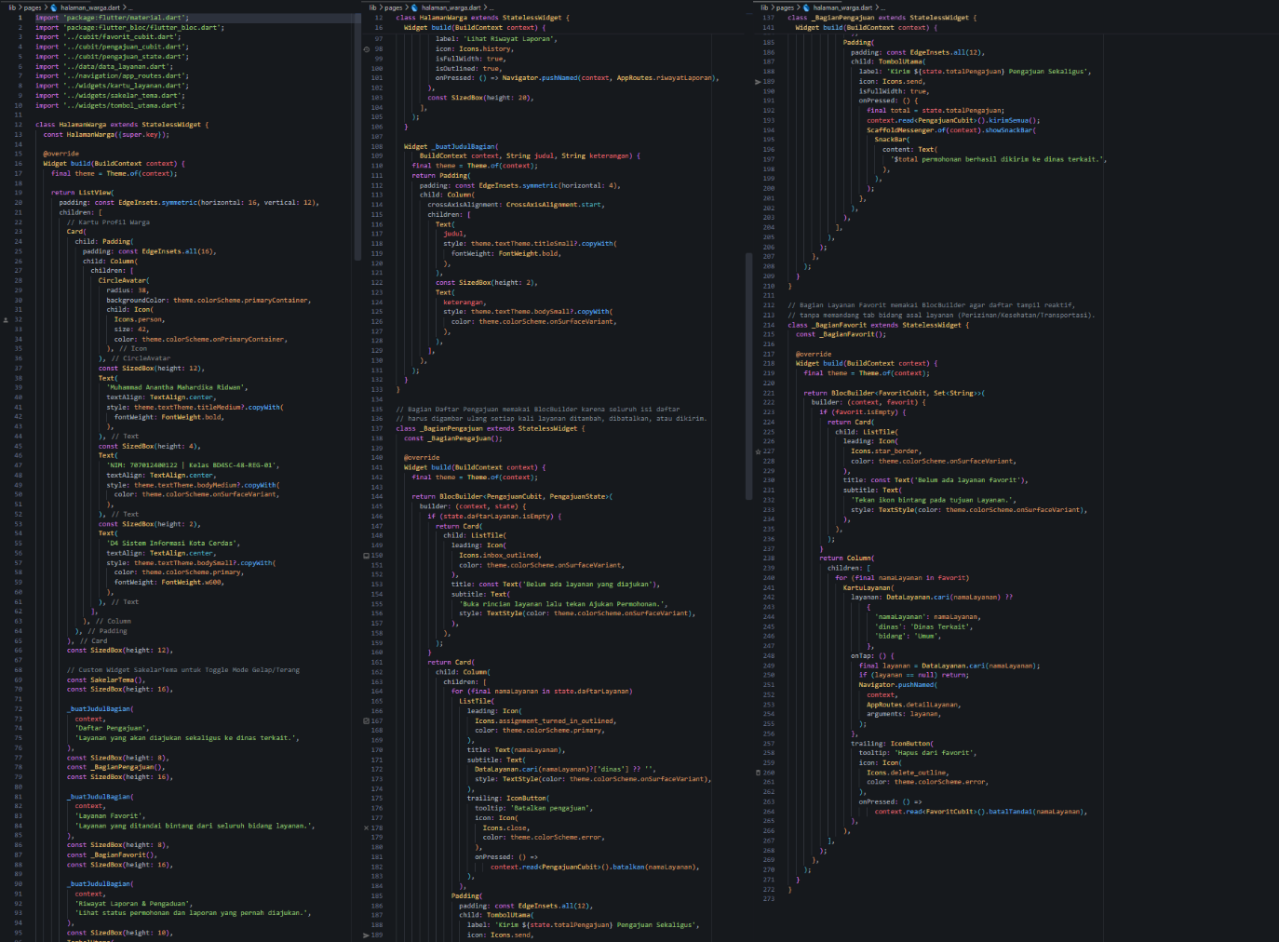
18. lib/pages/halaman_rincian_layanan.dart
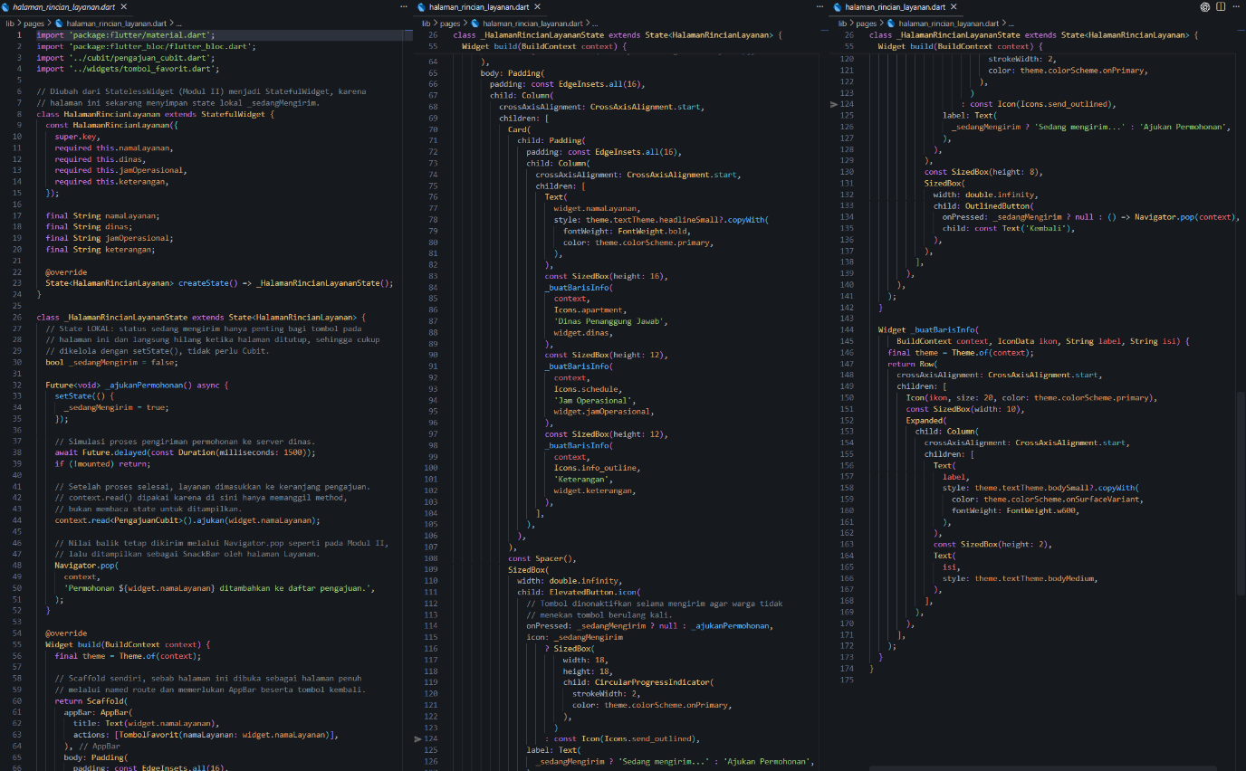
19. lib/pages/halaman_riwayat_laporan.dart
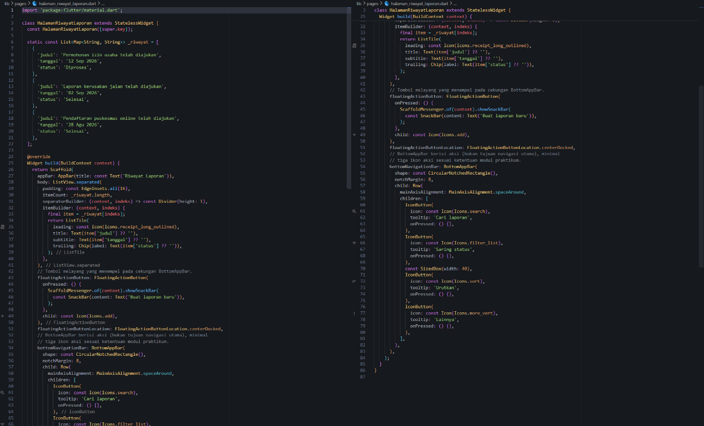
20. lib/pages/halaman_pengaturan_kota.dart
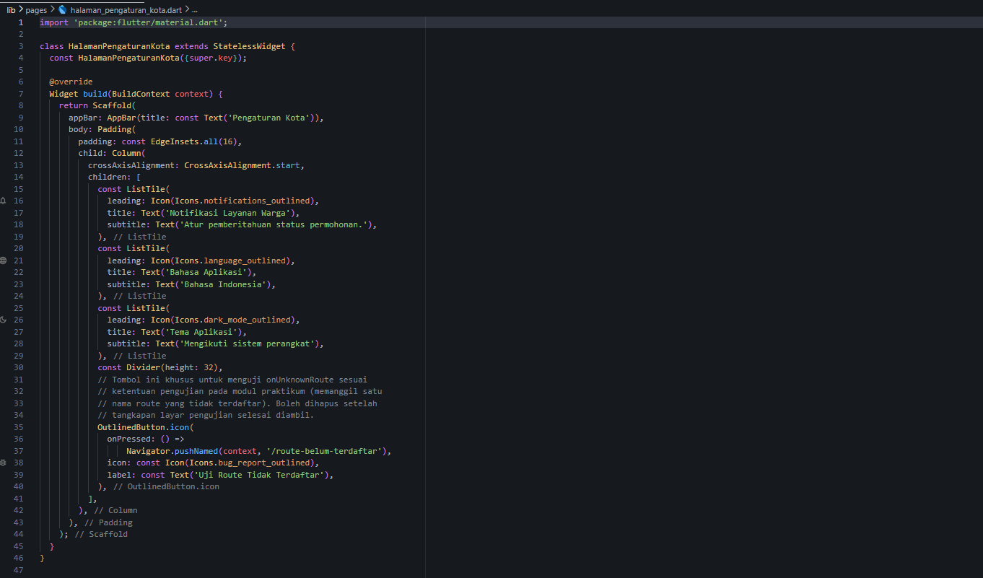
21. lib/pages/halaman_tentang_aplikasi.dart
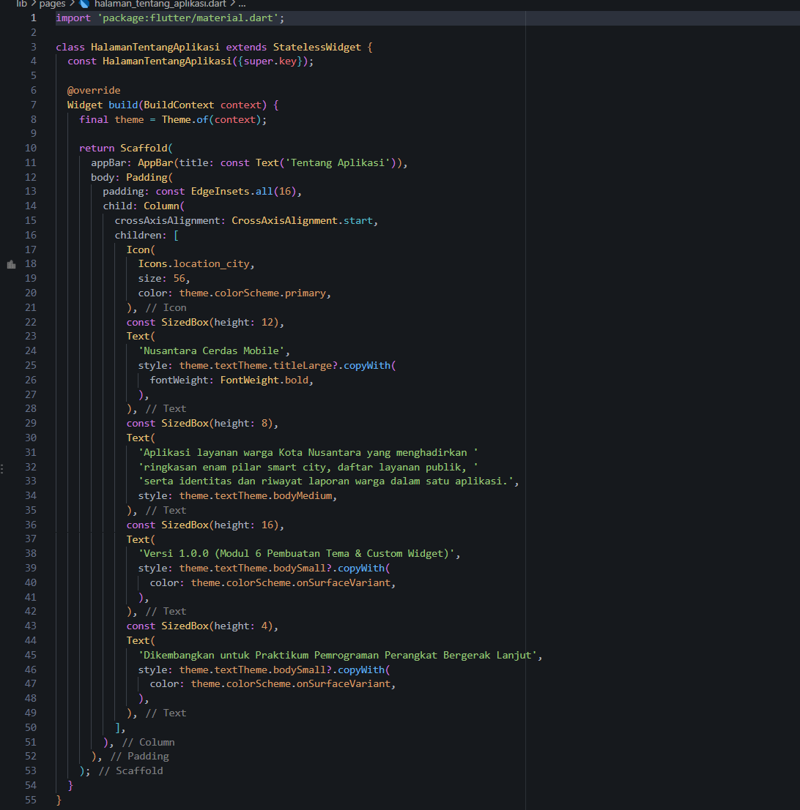
22. lib/pages/halaman_keluar.dart
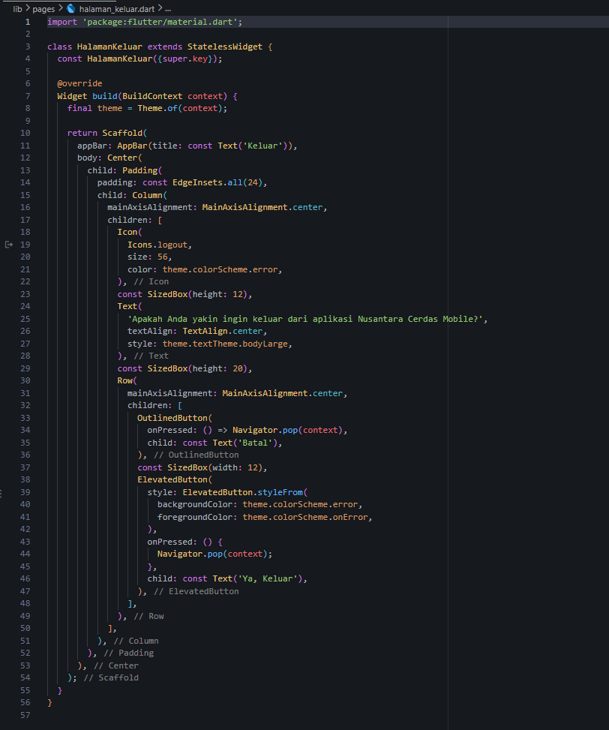
23. lib/main.dart
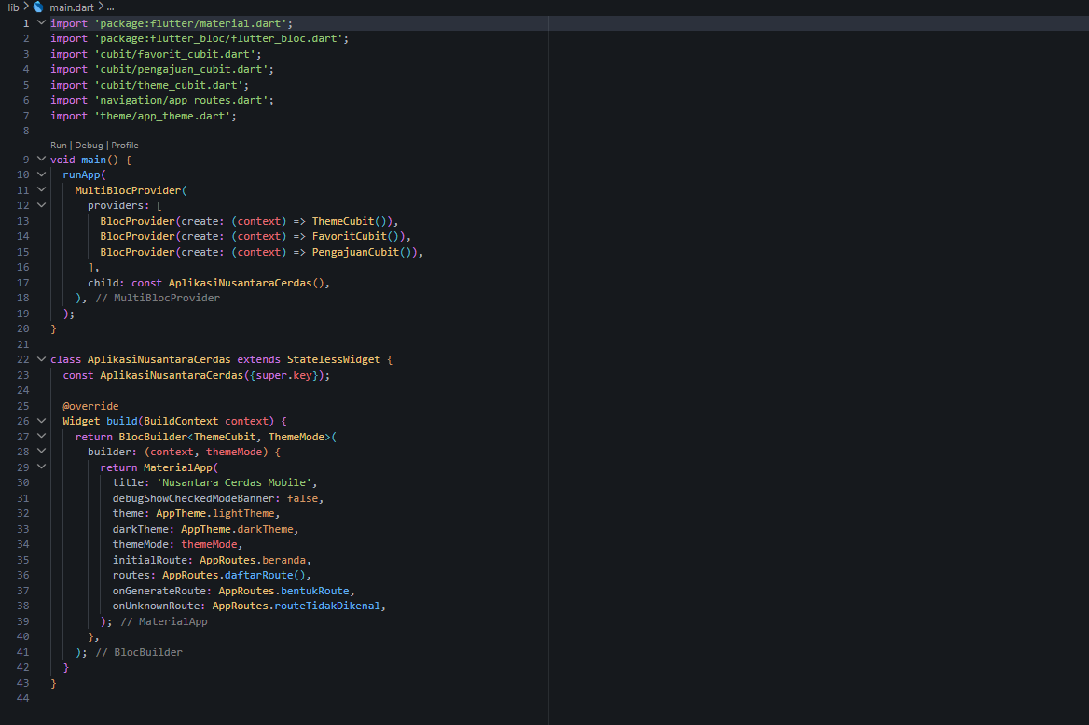

Dokumentasi Hasil Aplikasi Nusantara Cerdas Mobile:
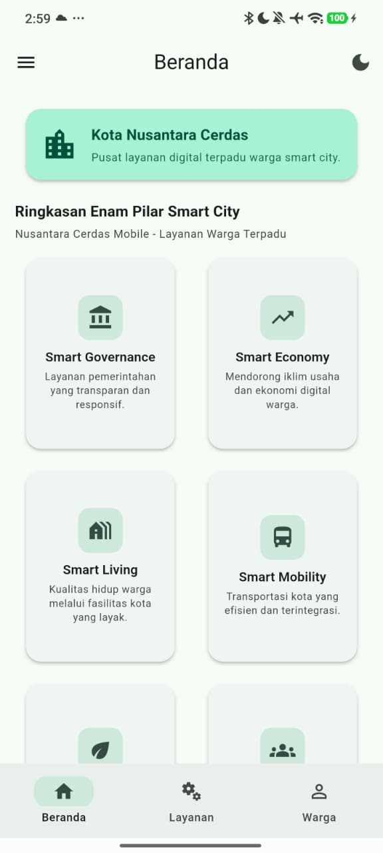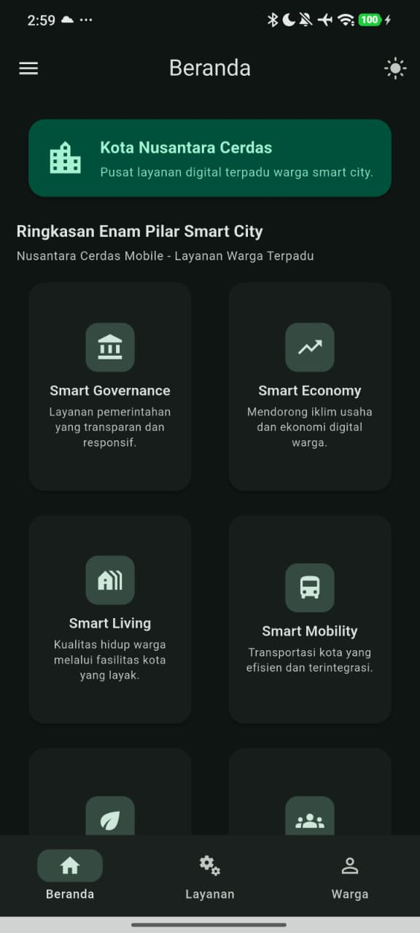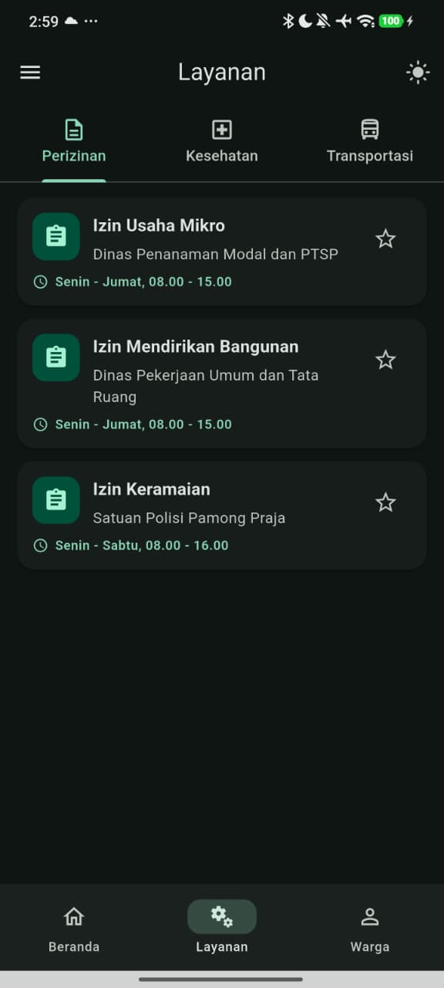
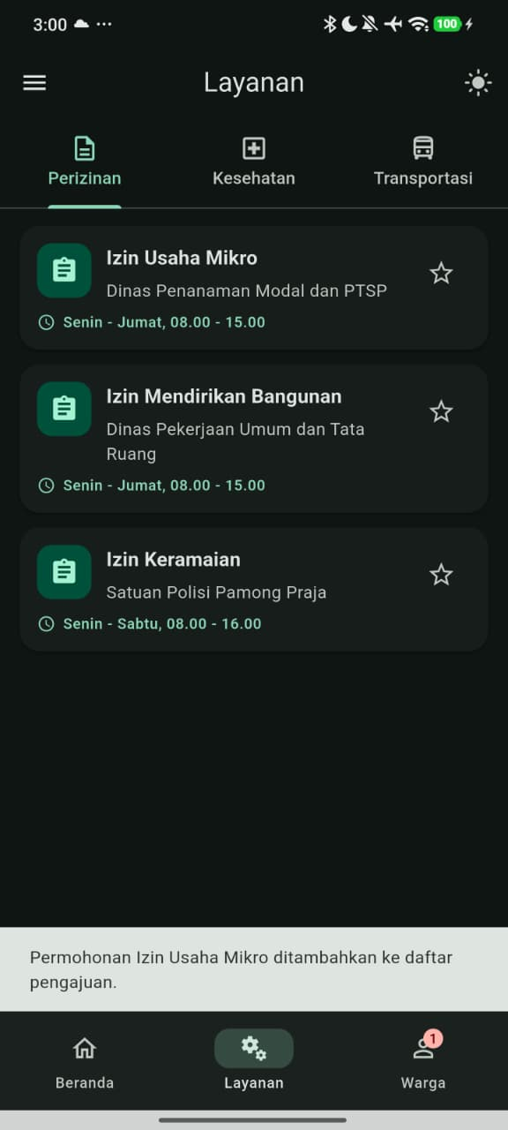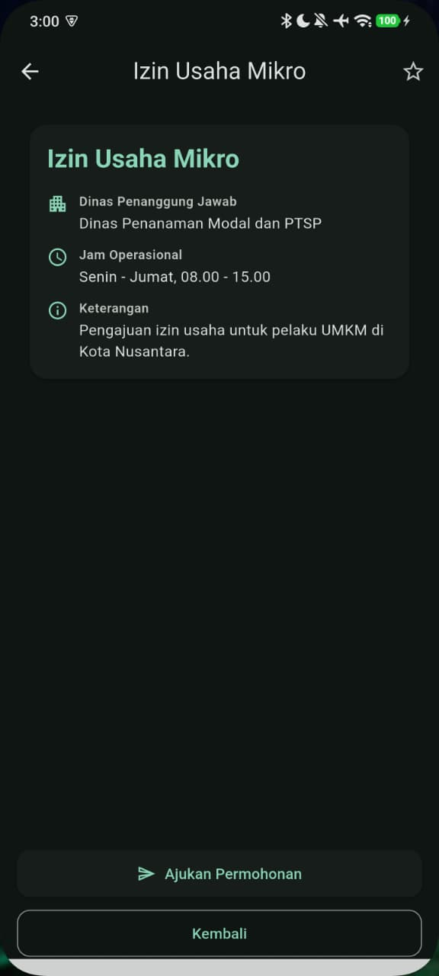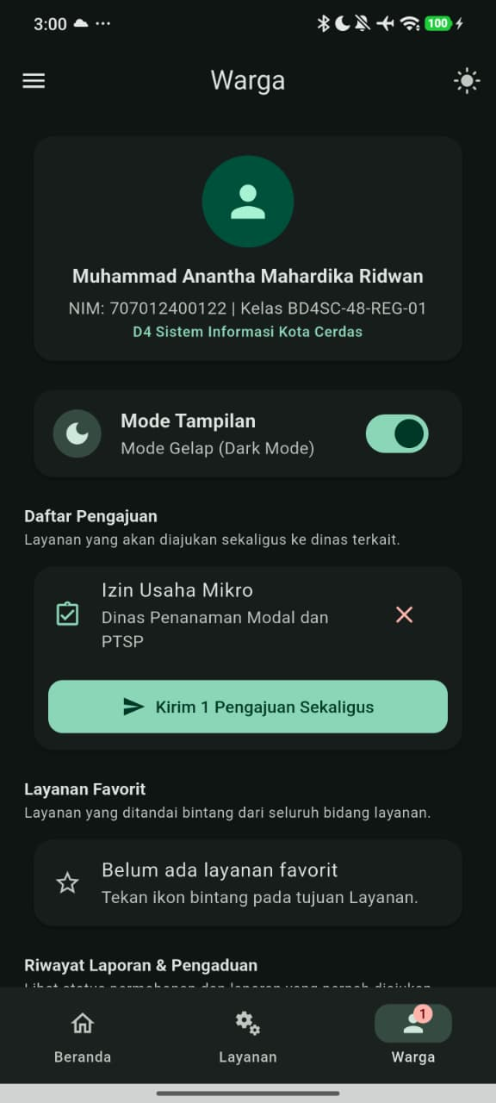
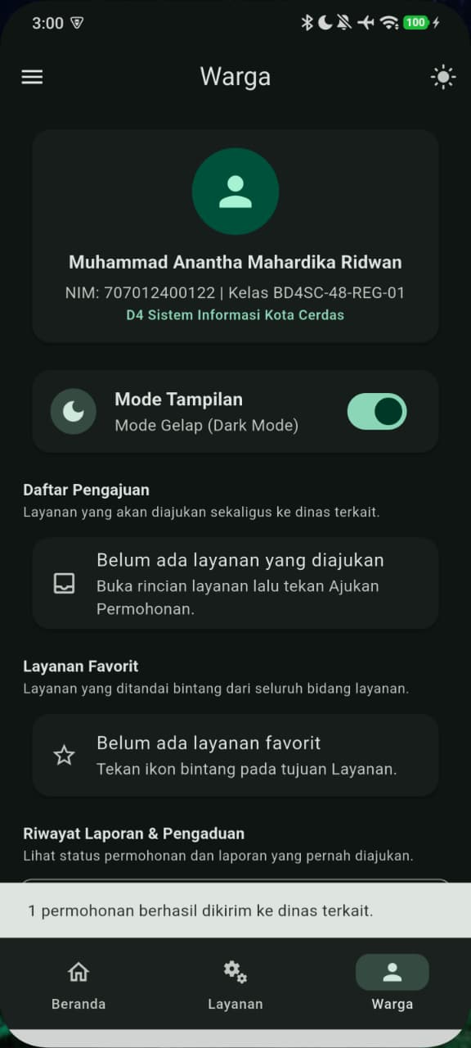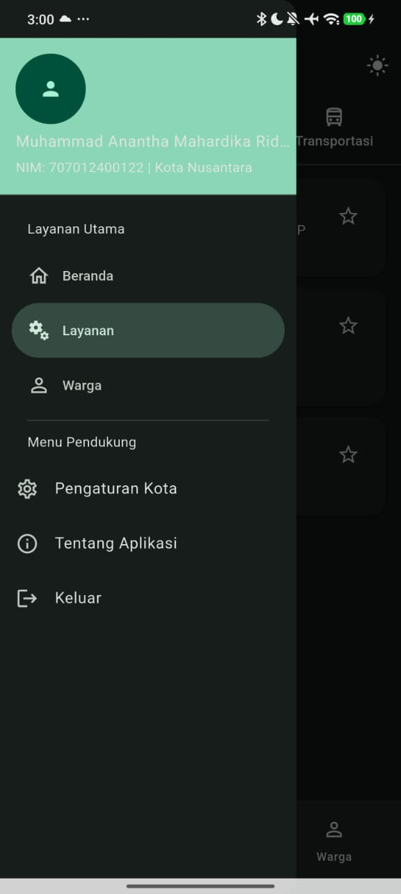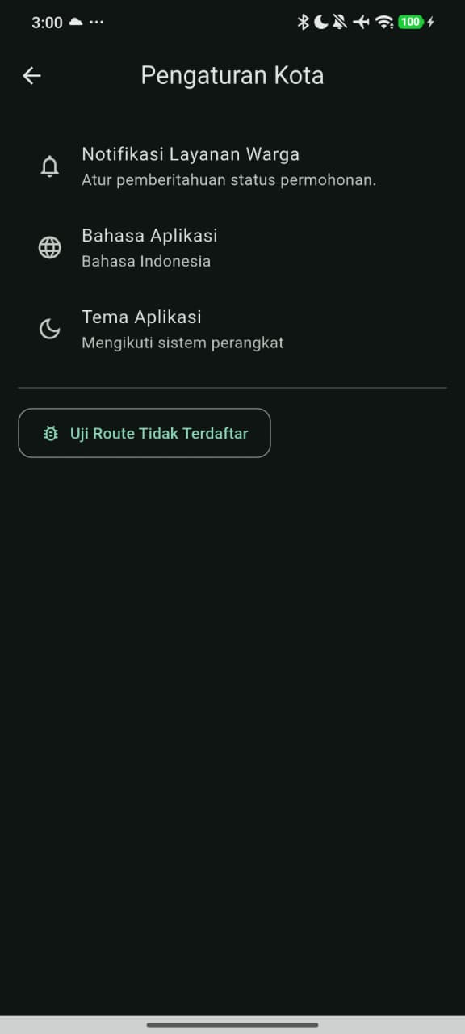

Analisis dan Pembahasan Soal 1 (Nusantara Cerdas Mobile):
Pada praktikum Modul 6 ini, pengembangan aplikasi Nusantara Cerdas Mobile jadi jauh lebih rapi dan efisien. Jika di modul sebelumnya warna masih ditulis manual (hardcoded) di tiap widget, sekarang semuanya sudah terpusat di lib/theme/app_theme.dart menggunakan Material Design 3. Lewat ColorScheme.fromSeed() dengan warna dasar hijau zamrud (0xFF006C50), palet warna untuk Light Mode dan Dark Mode langsung ter-generate otomatis. Seluruh widget kini cukup memanggil Theme.of(context).colorScheme, sehingga tampilan antarmuka jadi konsisten dan gampang diubah kapan saja hanya dari satu file.
Untuk urusan ganti tema (dark/light mode), pengelolaannya dihandle oleh ThemeCubit dari flutter_bloc yang dipasang di root aplikasi lewat MultiBlocProvider (bareng FavoritCubit dan PengajuanCubit) serta dibungkus BlocBuilder pada MaterialApp. Hasilnya, fitur ganti tema jadi sangat fleksibel dan bisa diakses dari mana saja, baik lewat tombol di AppBar (ThemeToggleButton) maupun switch di tab Profil (SakelarTema). Saat fungsi toggle() dipanggil, warna aplikasi langsung berubah secara real-time tanpa perlu reload, tidak mereset posisi halaman, dan data form warga tetap aman.
Selain itu, kode aplikasi jadi jauh lebih ringkas berkat penerapan Custom Reusable Widget. Awalnya, kartu layanan di tab Perizinan, Kesehatan, dan Transportasi ditulis berulang-ulang sehingga kodenya kepanjangan dan rawan salah. Dengan membungkusnya ke dalam komponen modular seperti KartuLayanan, SakelarTema, dan TombolUtama, ratusan baris boilerplate code berhasil dipangkas. Karena komponen kustom ini juga mengikuti Theme.of(context), warna latar, outline, dan kontras teksnya otomatis menyesuaikan saat tema berganti tanpa perlu tambah logika if-else manual.
Terakhir, praktikum ini bikin saya makin paham kapan harus pakai state lokal vs global. Untuk interaksi sementara yang cuma terjadi di satu layar—seperti status loading _sedangMengirim di HalamanRincianLayanan—cukup pakai setState(). Sedangkan data yang dipakai lintas layar (tema, favorit, dan rekap permohonan) diserahkan sepenuhnya ke Cubit. Pembagian ini bikin performa aplikasi tetap ringan, alur datanya jelas, dan struktur kodenya jauh lebih gampang dibaca.
Kesimpulan:
1. Penerapan tema terpusat (AppTheme) dengan ColorScheme.fromSeed() dan Material Design 3 bikin tampilan aplikasi Nusantara Cerdas Mobile jadi jauh lebih seragam. Palet warna hijau zamrudnya terlihat rapi dan kodenya lebih gampang di-maintain ke depannya.2. Pemakaian Theme.of(context) (baik untuk colorScheme maupun textTheme) berhasil menghilangkan kebiasaan nulis warna secara hardcoded di tiap widget, sehingga semua komponen UI bisa otomatis menyesuaikan diri saat tema berubah.
3. Integrasi ThemeCubit dari flutter_bloc di bagian root (MaterialApp) bikin pergantian Light Mode dan Dark Mode berjalan instan di semua layar, tanpa mengganggu halaman yang sedang dibuka atau mereset data yang sudah diisi.
4. Pembuatan Custom Reusable Widget (seperti KartuLayanan, SakelarTema, TombolUtama, dan ThemeToggleButton) bikin kode jauh lebih ringkas dan tidak berulang-ulang (DRY), lebih mudah dikelola, sekaligus menjaga tampilan antarmuka tetap konsisten di semua tab layanan.
5. Pembagian peran yang pas antara Cubit untuk state global (tema, favorit, pengajuan) dan setState() untuk interaksi lokal sementara (seperti indikator loading) membuat struktur aplikasi lebih rapi, efisien, dan tetap ringan saat dijalankan.
Link repo GitHub:
https://github.com/ThaMhrdk/PratikumPPBL/tree/main/Pekan06

